Contacts : Communiqué de presse
Laura Guarneri, B World Communication Mercredi 1er décembre 2021
Tél. 06 19 52 91 30 – laura@bworldcom.com
Laurent Demontoux, Val d’Oise Tourisme
Tél. 01 30 73 39 19 – l.demontoux@valdoise-tourisme.com

VAL D’OISE TOURISME LANCE SON CALENDRIER DE L’AVENT 2.0

Une idée-surprise par jour sur le tourisme dans le Val d’Oise dévoilée du 1er au 24 décembre 2021, à découvrir sur les réseaux sociaux de Val d’Oise Tourisme (Facebook, Instagram et LinkedIn)
#valdoisetourisme

Sur le concept des traditionnels calendriers de l’avent qui décorent les foyers à l’approche de Noël, Val d’Oise Tourisme propose son « Calendrier de l’Avent 2021 » en version 2.0, dévoilant chaque jour, à partir du mercredi 1er décembre et au fil des jours jusqu’au 24 décembre, une idée-surprise sur une activité, une visite ou un podcast, sur ce qu’il y a à voir et à faire dans le Val d’Oise à cette période de l’année et parfois au-delà.

Val d’Oise Tourisme célèbre l’esprit de Noël en offrant la possibilité à ses abonnés de découvrir une idée par jour évoquant des chants traditionnels de Noël, des Marchés de Noël, des Belles Adresses d’hébergement et autres « surprises » qui ponctuent la période de l’Avent dans ce territoire aux portes de Paris.

Sans en dévoiler le contenu en avant-première, c’est une hotte remplie d’idées de visites et d’activités en famille à vivre dans les différentes communes du Val d’Oise, parmi lesquelles Auvers-sur-Oise, L’Isle-Adam, Cergy, Ambleville, Enghien-les-Bains…

Pour découvrir le Calendrier de l’Avent « Waiting Santa, Christmas 2021 » du Val d’Oise, connectez-vous sur les réseaux suivants :

Facebook https://www.facebook.com/valdoise.tourisme/
Instagram https://www.instagram.com/valdoise.tourisme/
LinkedIn https://www.linkedin.com/company/val-d-oise-tourisme​

Pour télécharger les visuels, cliquer ici : https://www.dropbox.com/t/z4jOgf0Sd0WXLVdf

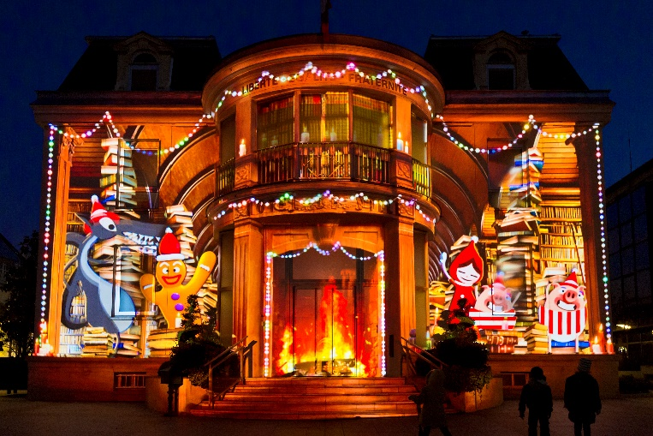
Projections monumentales Enghien ©Nicolas Laverroux Match Hockey – Les Jokers ©DR

Suivez Val d’Oise Tourisme sur le web et les réseaux sociaux :

Site Internet https://www.valdoise-tourisme.com/
Facebook https://www.facebook.com/valdoise.tourisme/
Facebook https://www.facebook.com/valdoisefamily
Instagram https://www.instagram.com/valdoise.tourisme/
LinkedIn https://www.linkedin.com/company/val-d-oise-tourisme​

À propos de Val d’Oise Tourisme
Val d'Oise Tourisme est l'Agence de Développement et de Réservation Touristiques du Val d'Oise basée à Pontoise. Elle est en charge de la mise en œuvre opérationnelle de la stratégie touristique du Val d’Oise. Au service du Conseil Départemental du Val d’Oise, l’ADT a pour vocation de contribuer au développement et au dynamisme du tourisme départemental.

À propos de B World Communication
B World Communication est une agence de Communication, Relations Publiques, Marketing et Stratégie Digitale, spécialisée en promotion et représentation touristique, lifestyle et événementiel, sur les marchés francophones. Basée à Paris, BWC est une boutique-agence qui assure un service sur-mesure, et apporte les solutions de communication les plus adaptées grâce à une équipe d’expertes et de passionnées.

